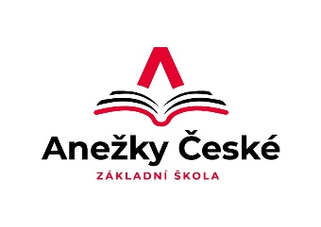
Základní škola Ústí nad Labem,
Anežky České 702/17, příspěvková organizace
400 07 Ústí nad Labem

t.č.: 475 500 032, 475 502 322
e-mail: sekretariat@zsanceske-ul.cz
IČ: 44555474
QIUICK IT
Ing. Martin Durchánek
Ke třem křížům 154/1
400 01 Ústí nad Labem
IČ: 03427617

Objednávka č. 92/2022

Dobrý den,

na základě Vaší cenové nabídky 574.443,--Kč objednáváme u Vás 30 tabletů PC Microsoft Surface Go, 30 per a 2 bedny na kolečkách na 15 tabletů Surface.

Děkujeme

V Ústí nad Labem 8.6.2022 Mgr. Jindra Šteflová
ředitelka školy

